# 1.6. Trượt và Làm mờ/rõ các phần tử Thúy Hồng

# î Trượt các phần tử lên xuống

* slideDown() : dc sd để trượt xuống 1 ptu
  + Cú pháp: $(*selector*).slideDown(*Time,callback*);
  + Tham số time là khoảng thời gian của việc thực thi hiện/ẩn phần tử. Giá trị của tham số time có thể là:
    - "slow" khoảng thời gian tương đối dài.
    - "fast" khoảng thời gian tương đối ngắn.
    - milliseconds (Ví dụ: 3000, 9000). Lưu ý: 1000 milliseconds = 1 giây
  + Tham số callback là một hàm sẽ được thực thi sau khi việc hiện/ẩn phần tử đã được hoàn thành.
  + VD: https://www.w3schools.com/jquery/tryit.asp?filename=tryjquery_slide_down
* slideUp(): được sử dụng để trượt lên 1 phân tử
  + Cú pháp: $(selector).slideUp(time, callback);
  + VD: https://www.w3schools.com/jquery/tryit.asp?filename=tryjquery_slide_up
* Điều chỉnh tốc độ trượt
* slideToggle(): chuyển đổi giữa các phương thức slideDown() và slideUp()
* Cú pháp: $(selector).slideToggle(time, callback);
* VD: https://www.w3schools.com/jquery/tryit.asp?filename=tryjquery_slide_toggle
* Làm mờ/ rõ (Fading out, Fading out)
* fadeIn(): được sử dụng làm mờ dần phần tử ẩn
  + Cú pháp: $(selector).fadeIn(time, callback);
  + VD: https://www.w3schools.com/jquery/tryit.asp?filename=tryjquery_fadein
* fadeOut(): được sử dụng làm mờ dần 1 phần tử hiển thị
  + Cú pháp : $(selector).fadeOut(time, callback);
  + VD: https://www.w3schools.com/jquery/tryit.asp?filename=tryjquery_fadeout
* fadeToggle(): chuyển đổi giữa các phương thức fadeOut() và fadeIn()
  + cú pháp: $(selector).fadeToggle(time,callback);
  + VD: https://www.w3schools.com/jquery/tryit.asp?filename=tryjquery_fadetoggle
* fadeTo(): cho phép mờ dần theo độ mờ nhất định(gtri từ 0 đến 1)
  + Cú pháp: $(selector).fadeTo(time,opacity,callback);
  + VD: https://www.w3schools.com/jquery/tryit.asp?filename=tryjquery_fadeto

# 2.2. Bootstrap CSS Thúy Hồng

* Trình bày

o Headings

Từ <h1> đến <h6> : <h1> cao 36pixel , <h6> giảm xuống 12pixel . Ngoài ra, để thêm tiêu đề phụ nội tuyến vào bất kì tiêu đề nào, chỉ cần thêm <small> xung quanh bất kỳ thành phần nào và bạn sẽ nhận dc văn bản nhỏ hơn với màu nhạt hơn .

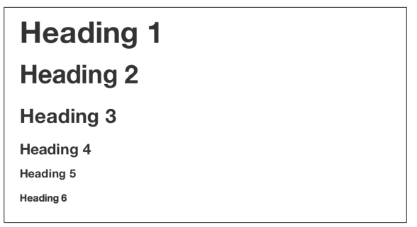

o Lớp Lead

Để thêm phần nhấn mạnh vào đoạn văn, hãy thêm class= “lead”. Điều này sẽ cung cấp cho bạn kích thước phông chữ lớn hơn, trọng lượng nhẹ hơn và chiều cao dòng cao hơn. Điều này thường được sử dụng cho một vài đoạn đầu tiên trong một phần, nhưng nó thực sự có thể sử dụng ở bất cứ đâu.

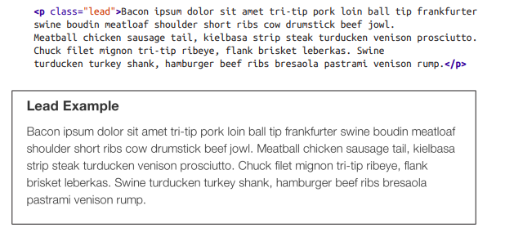

o Lớp Emphasis

Ngoài việc sử dụng thẻ <small> trong các tiêu đề, như đã thảo luận ở trên , bạn cũng có thể sử dụng nó với phần nội dung. Khi <small> được áp dụng cho văn bản nội dung, phông chữ sẽ co lại tới 85% kích thước ban đầu.

o Danh sách

Bootstrap cung cấp hỗ trợ và kiểu dáng cho 3 loại danh sách chính mà HTML cung cấp danh sách có thứ tự, không có thứ tự và danh sách định nghĩa. Danh sách không có thứ tự là danh sách không có bất kỳ thứ tự cụ thể nào và được tạo kiểu theo kiểu truyền thống với các dấu đầu dòng.

* Danh sách không có thứ tự (Unordered list)
  + Nếu bạn có 1 danh sách theo thứ tự mà bạn muốn xóa các dấu đầu dong khỏi đó, hãy thêm class= “unstyled” vào thẻ mở <ul>

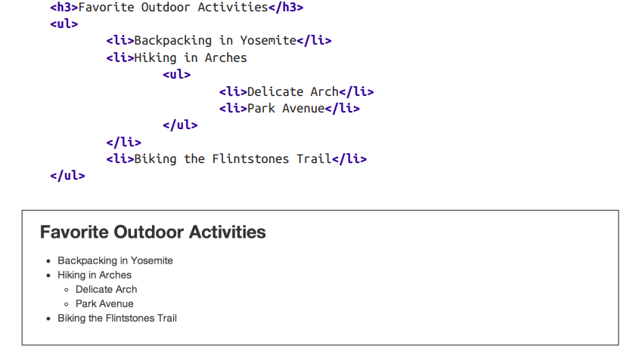

* Danh sách có thứ tự (Ordered list)
  + Một danh sách có thứ tự là một danh sách sắp xếp theo thứ tự tuần tự nào đó và được bắt đầu bằng sách số thay vì các dấu đầu dòng. Điều này rất hữu ích khi bạn muốn tạo danh sách các mục được số như danh sách nhiệm vụ, mục hướng dẫn hoặc thậm trí danh sách nhận xét về bài đăng trên blog.

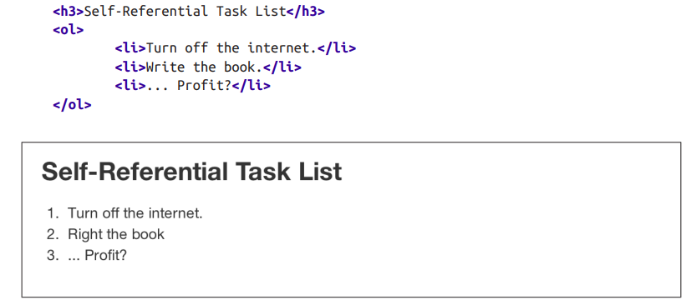

* Danh sách định nghĩa (Definition list)
  + Loại danh sách thứ 3 bạn nhận được với Bootstrap là danh sách định nghĩa. Danh sách định nghĩa khác với danh sách có thứ tự và không thứ tự ở chỗ thay vì chỉ có phần tử <li> cấp khối, mỗi mục danh sách có thể bao gồm cả phần tử <dt> và <dd>.<dt>.là viết tắt của “thuật ngữ định nghĩa” và giống như từ điển, đây là thuật ngữ(hoặc cụm từ) đang được định nghĩa. Sau đó, <dd> là định nghĩa của<dt>.
  + Rất nhiều lần trong đánh dấu , bạn sẽ thấy mọi người sử dụng các tiêu đè bên trong danh sách không có thứ tự. Điều này hoạt động, nhưng có thể không phải là cách ngữ nghĩa nhất để đánh dấu văn bản. Một phương pháp tốt hơn là tạo một<dl> và sau đó tạo kiểu cho <dt> và <dd> giống như cách bạn làm với tiêu đề và văn bản. Điều đó đang được nói, Bootstrap cung cấp 1 số kiểu mặc định rõ ràng và một tùy chọn cho bố cục cạnh nhau của từng định nghĩa:

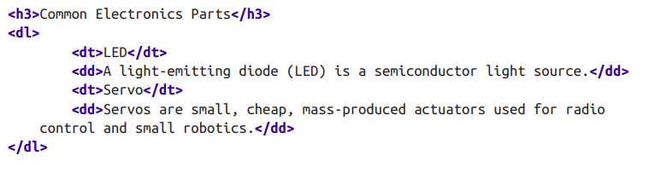

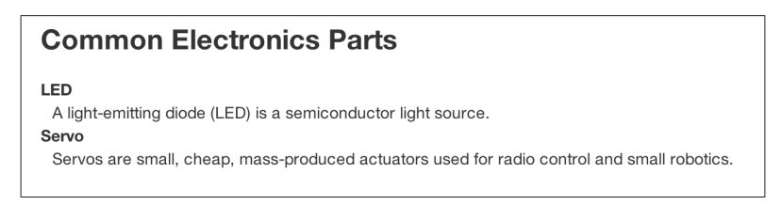

Để thay đổi <dl> thành bố cục nằm ngang, với <dt> ở bên trái và <dd> ở bên phải, chỉ cần thêm class= “dl-horizontal” vào thẻ mở

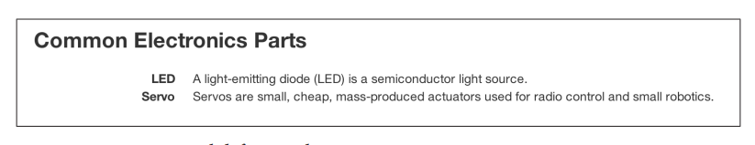

* Lớp Code
* Có 2 cách quan trọng khác nhau để hiển thị code với Bootstrap. Đầu tiên là thẻ <code> và thứ 2 là thẻ <pre>. Nói chung, nếu mà bạn định hiển thị code nội tuyến, bạn nên sử dụng<code>. Nhưng nếu code cần được hiện thị dưới dạng phần tử khối độc lập hoặc nếu code có nhiều dòng, thì bạn nên sử dụng thẻ <pre>

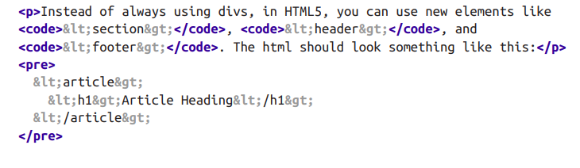

* Đảm bảo rằng khi bạn sử dụng thẻ <pre> và <code>, bạn sử dụng các biến thể unicode cho thẻ mở và thẻ đóng : &lt; và &gt;
* Lớp Tables

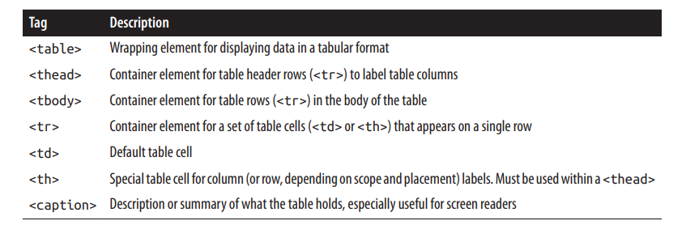

* Nếu bạn muốn có 1 kiểu bảng cơ bản, đẹp mắt chỉ với 1 số khoảng đệm nhẹ và các đường phân cách theo chiều ngang, hãy thêm lớp cơ sở của .table vào bất kỳ bảng nào. Bố cục cơ bản có đường viền trên cùng trên tất cả các phần tử <td>

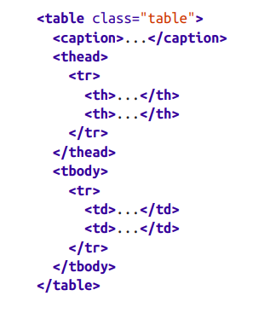

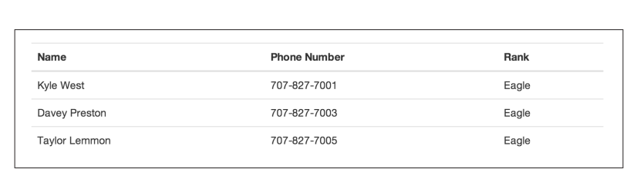

o Các dạng bảng (Optional Table Classes): Striped, Bordered, Hover, Condensed

* Striped table
  + Bằng cách thêm lớp table-striped, bạn sẽ có các sọc trên các hàng trong <tbody>. Điều này được thực hiện thông qua bộ chọn CSS :nth-child , không có sẵn trên internet



* Bordered table
  + Nếu bạn thêm lớp .table-bordered, bạn sẽ có các đường viền bao quanh mọi phần tử và các góc được bo tròn xung quanh toàn bộ bảng

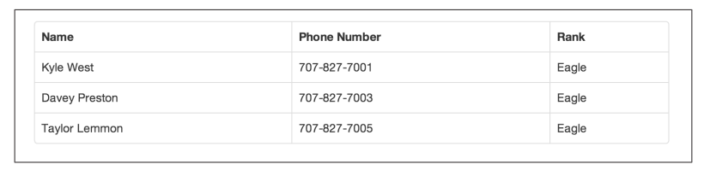

* Hover table
  + Nếu bạn thêm lớp .table-hover. Nền màu xám sẽ được thêm vào các hàng khi con trỏ di chuyển qua chúng

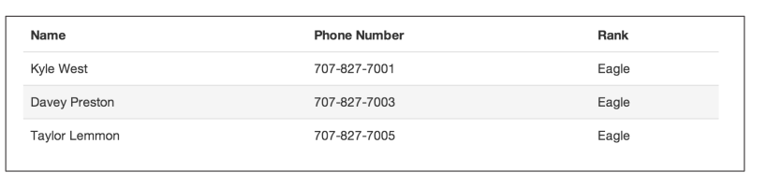

* Condensed table
  + Nếu bạn thêm lớp .table-condensed, thì phần đẹm hàng bị cắt lầm đôi để thu gọn bảng, điều này rất hữu ích nếu bạn muốn thông tin dày đặc hơn.

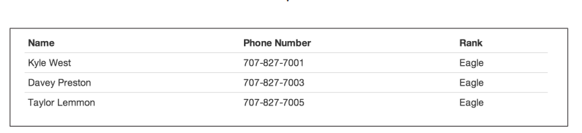

o Phân biệt hàng (Table Row Classes)

* Các lớp trong bảng dưới đây sẽ cho phép bạn thay đổi màu nền của các hàng

|  |  |  |
| --- | --- | --- |
| Class | Miêu tả | Màu nền |
| .success | Biểu thị 1 hành động thành công hoặc tích cực | Xanh lá cây |
| .error | Biểu thị 1 hành động nguy hiểm hoặc có khả năng tiêu cực | Đỏ |
| .warning | Cho biết 1 cảnh báo có thể cần chú ý | Vàng |
| .info | Được sử dụng thay thế cho các kiểu mặc định | Xanh da trời |

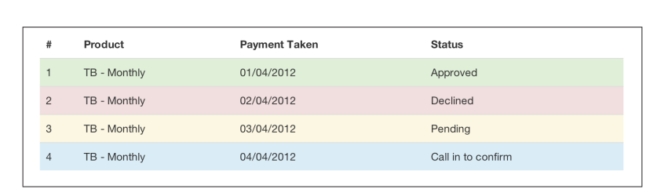

* Lớp Form

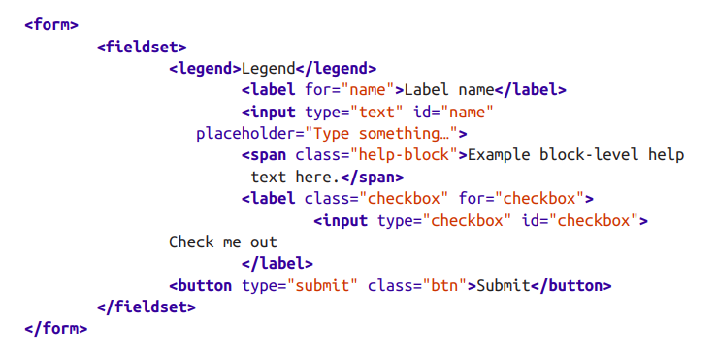

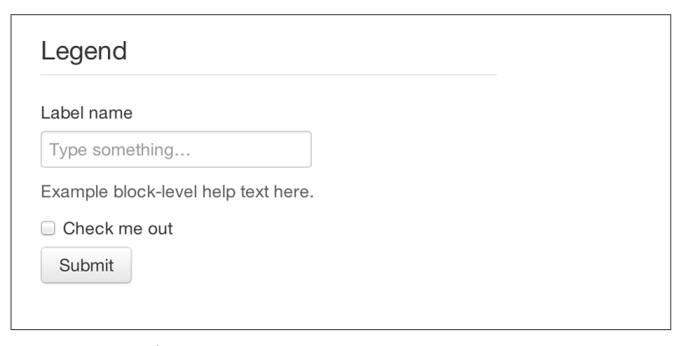

* + Các dạng form (Optional Form Layouts): Search, inline, Horizontal,
* Search form
  + Thêm .form-search vào thẻ <form> , sau đó thêm .search-query vào <input> cho hộp nhập liệu có các góc tròn và nút gửi nội tuyến

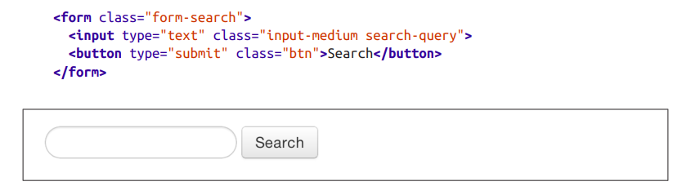

* Inline form
  + Để tạo 1 biểu mẫu trong đó có tất cả các thành phần đều ở trong dòng và các nhẵn ở bên cạnh, hãy thêm lớp .form-inline vào thẻ <form>. Để có nhẵn và đầu vào trên cùng 1 dòng, hãy sử dụng mã biểu mẫu nội tuyến này :

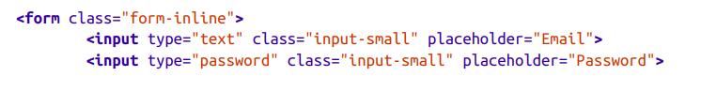

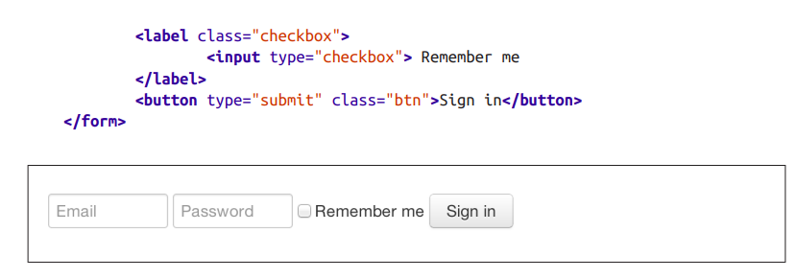

* Horizontal form (dạng ngang)
  + Bootstrap đi kèm với dạng nằm ngang được làm sẵn, cái này nổi bật so với những cái khác không chỉ ở số lượng đánh dấu mà còn ở cách trình bày biểu mẫu. Theo truyền thống, bạn sẽ sử dụng bảng để có bóo cục biểu mẫu giống như hình dưới đây, nhưng bootstrap quản lý để thực hiện điều đó mà không cần sử dụng bảng. Thậm chí tốt hơn, nếu bạn đang sử dụng CSS đáp ứng, biểu mẫu ngang sẽ tự động thích ứng với các bố cự nhỏ hơn bằng cách xếp chồng các điều khiển theo chiều dọc
  + Để tạo biểu mẫu sử dụng bố cục ngang, hãy làm như sau:
    - Thêm 1 lớp .form-horizonal vào phần tử cha <form>
    - Gói nhẵn và điều khiển trong <div> với lớp .control-group
    - Thêm 1 lớp .control-lablel vào các nhẵn
    - Bọc bất kỳ điều khiển liên quan nào trong <div> với lớp .controls để chỉnh phù hợp.

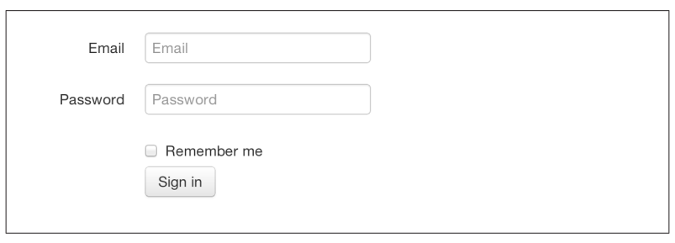

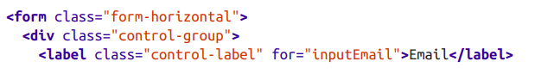

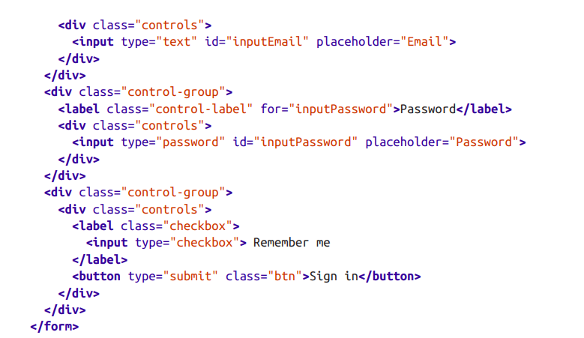

* + Điều khiển (Supported Form Controls): Input, Textarea, Checkboxes, radio buttons, Selects
* Inputs
  + Trường văn bản biểu mẫu phổ biến nhất là đầu vào- đây là nơi người dùng sẽ nhập hầu hết dữ liệu biểu mẫu cần thiết. Bootstrap cung cấp hỗ trợ cho tất cả các loại đầu vào HTML 5 gốc: văn bản,mật khẩu,ngày giờ địa phương,ngày, tháng, tuần, số,email, ỦL, tìm kiếm, điện thoại và màu sắc

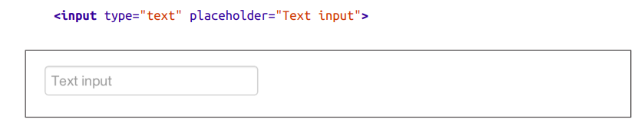

* Textarea
* Vùng văn bản được sử dụng khi bạn cần nhiều dòng đầu vào. Bạn sẽ thấy rằng bạn chủ yếu sửa đổi thuộc tính rows, thay đổi nó thành số hàng mà bạn cần hỗ trợ (ít hàng hơn = hộp nhỏ hơn, nhiều hàng hơn = hộp lớn hơn):

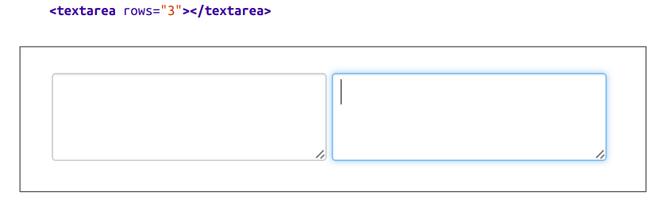

* Checkboxes and radio buttons

Hộp kiểm và nút radio rất tuyệt khi bạn muốn người dùng chọn từ danh sách

các tùy chọn cài sẵn (xem Hình 2-25). Khi xây dựng biểu mẫu, hãy sử dụng hộp kiểm nếu bạn muốn người dùng để chọn bất kỳ số tùy chọn nào từ danh sách. Sử dụng radio nếu bạn muốn giới hạn anh ta chỉ một lựa chọn:

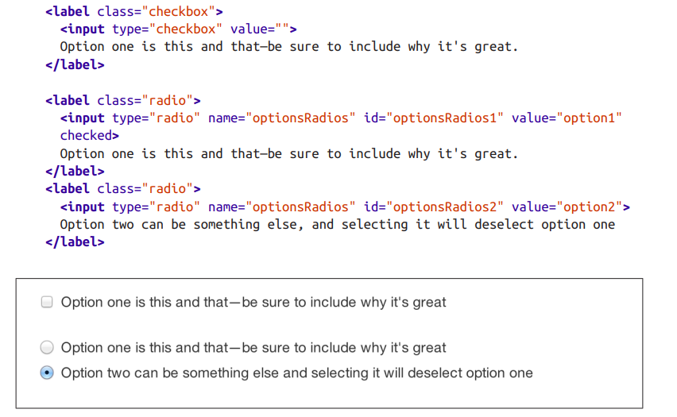

Nếu bạn muốn nhiều hộp kiểm cùng xuất hiện trên cùng một dòng, hãy thêm .inline

class vào một loạt hộp kiểm hoặc nút radio

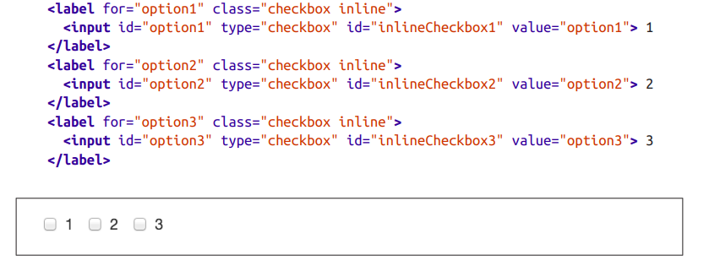

* Selects
  + Một lựa chọn được sử dụng khi bạn muốn cho phép người dùng chọn từ nhiều tùy chọn, nhưng bằng cách mặc định nó chỉ cho phép một. Tốt nhất là sử dụng <select> cho các tùy chọn danh sách với mà người dùng quen thuộc, chẳng hạn như trạng thái hoặc số. Sử dụng multiple="multiple" để cho phép người dùng chọn nhiều hơn một tùy chọn. Nếu bạn chỉ muốn người dùng chọn một tùy chọn, sử dụng loại = "radio":

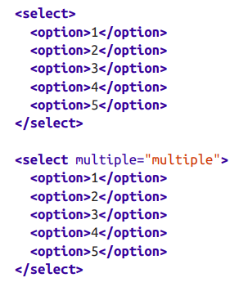

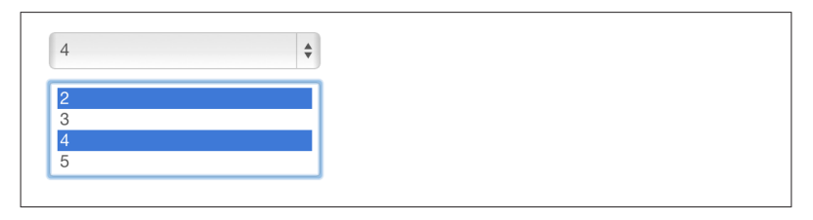

o Nối dài của điều khiển input (ExtendedForm Controls)

* Ngoài các điều khiển biểu mẫu cơ bản được liệt kê trong phần trước, Bootstrap cung cấp một số thành phần biểu mẫu khác để bổ sung cho các thành phần biểu mẫu HTML tiêu chuẩn; vì ví dụ, nó cho phép bạn dễ dàng thêm trước và thêm nội dung vào đầu vào.
* Prepended and appended inputs(Đầu vào được chuẩn bị trước và được thêm vào)
  + Bằng cách thêm nội dung được chuẩn bị trước và được thêm vào trường nhập liệu, bạn có thể thêm các nội dung phổ biến thành phần đầu vào của người dùng. Ví dụ: bạn có thể thêm đô la ký hiệu, @ cho tên người dùng Twitter hoặc bất kỳ thứ gì khác có thể phổ biến đối với bạn giao diện ứng dụng. Để thêm nội dung bổ sung trước khi người dùng nhập, hãy bọc phần đã thêm nhập vào một <div> với lớp .input-prepend. Để nối thêm đầu vào, hãy sử dụng lớp .input nối thêm. Sau đó, trong cùng <div> đó, hãy đặt nội dung bổ sung của bạn bên trong <span> với một lớp .add-on và đặt <span> trước hoặc sau phần tử <input>:
  + 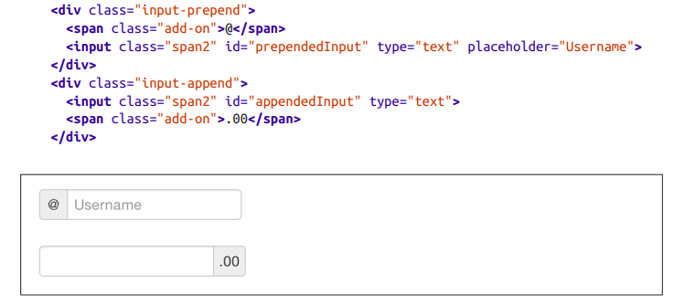
  + Nếu bạn kết hợp cả hai, bạn chỉ cần thêm cả .input-prepend và các lớp .input-append cho <div> cha

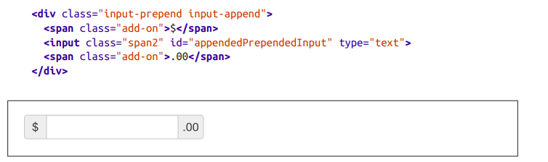

Thay vì sử dụng <span>, bạn có thể sử dụng <button> với một lớp .btn để đính kèm (thật bất ngờ!) một hoặc hai nút vào đầu vào

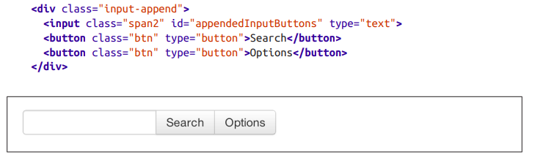

Nếu bạn đang thêm một nút vào biểu mẫu tìm kiếm, bạn sẽ nhận được hình tròn đẹp mắt tương tự góc mà bạn mong đợi

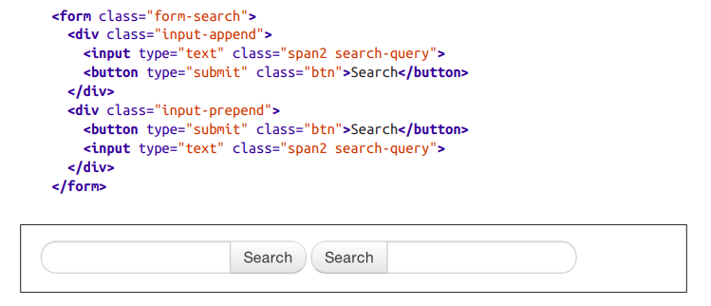

* + Điều chỉnh kích thước các điều khiển trên form (Form Control Sizing)
* Với hệ thống lưới mặc định vốn có trong Bootstrap, bạn có thể sử dụng hệ thống .span* system để định cỡ các điều khiển biểu mẫu. Ngoài phương pháp định cỡ cột nhịp, bạn cũng có thể sử dụng một số lớp có cách tiếp cận tương đối để định cỡ. Nếu bạn muốn đầu vào hoạt động như một phần tử cấp khối, bạn có thể thêm .input-block-level và nó sẽ đầy đủ chiều rộng của phần tử chứa

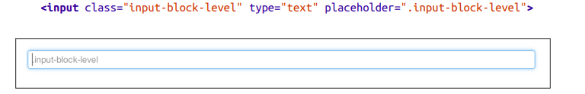

* **Relative input controls(Kiểm soát đầu vào tương đối)**
* Ngoài việc sử dụng .span* để định cỡ đầu vào, bạn cũng có thể sử dụng một vài tên lớp khác nhau

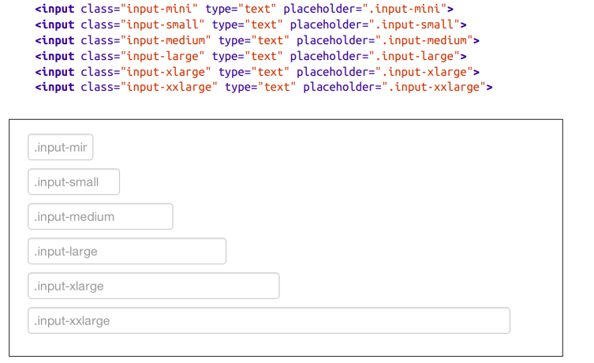

* **Grid sizing(định cỡ lưới)**
  + Bạn có thể sử dụng bất kỳ .span nào từ .span1 đến .span12 để điều chỉnh kích thước biểu mẫu

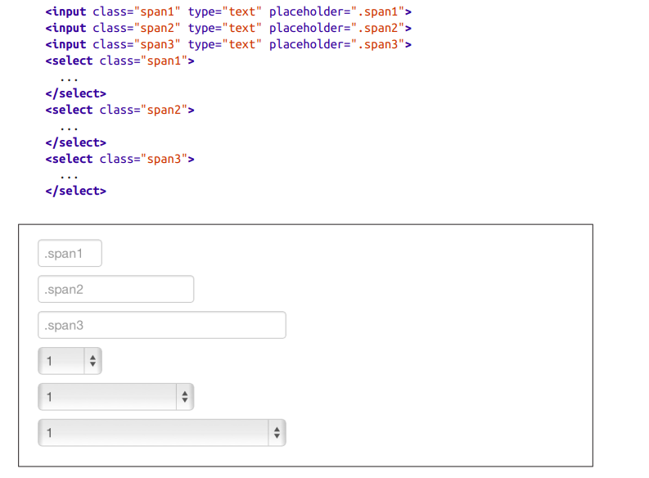

Nếu bạn muốn sử dụng nhiều đầu vào trên một dòng, chỉ cần sử dụng công cụ sửa đổi .controls-row lớp để áp dụng khoảng cách thích hợp (xem Hình 2-35). Nó thả nổi các đầu vào để thu gọn khoảng trắng; đặt lề chính xác; và, giống như lớp .row, xóa float:

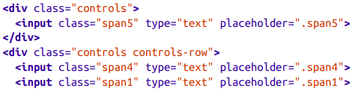

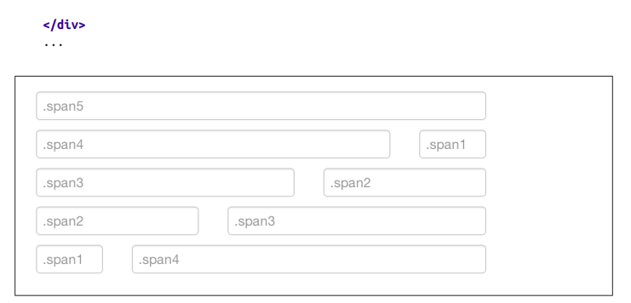

* **Uneditable text (Văn bản không thể chỉnh sửa)**
  + Nếu bạn muốn trình bày một điều khiển biểu mẫu mà không cho phép người dùng chỉnh sửa đầu vào, chỉ cần thêm lớp .uneditable-input

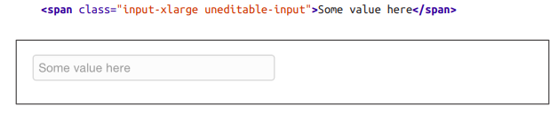

* Form actions(Hành động biểu mẫu)
  + Khi bạn đặt các hành động biểu mẫu ở cuối biểu mẫu .horizontal-form, các đầu vào sẽ thẳng hàng với các điều khiển biểu mẫu nổi

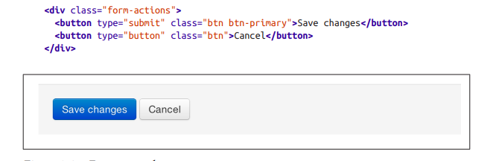

* Help text
  + Các điều khiển biểu mẫu Bootstrap có thể có khối hoặc văn bản nội tuyến chạy cùng với đầu vào

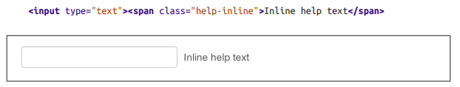

Để thêm một khối nội dung có chiều rộng đầy đủ, hãy sử dụng khối .help-block sau <input>

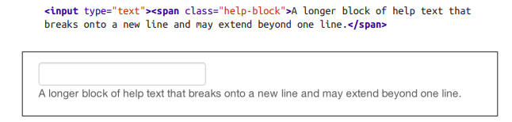

o Các trạng thái điều khiển (Form Control States): focus, Disabled, Validation

* Input focus
  + Khi đầu vào nhận được :focus (nghĩa là người dùng nhấp vào đầu vào hoặc tab vào đầu vào đó), đường viền của đầu vào bị xóa và bóng hộp được áp dụng. tôi nhớ lần đầu tiên rằng tôi đã thấy điều này trên trang Twitter; nó thổi bay tôi, và tôi phải tìm hiểu mã để xem họ đã làm như thế nào. Trong WebKit, điều này được thực hiện theo cách sau:

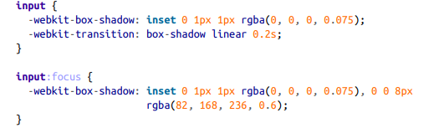

<input> có một bóng hộp bên trong nhỏ, mang lại vẻ ngoài giống như đầu vào

ngồi thấp hơn trang .Khi :focus được áp dụng, màu xanh nhạt 8px đường viền xuất hiện. Quá trình chuyển đổi webkit yêu cầu trình duyệt áp dụng hiệu ứng theo tuyến tính

cách trên 0,2 giây:

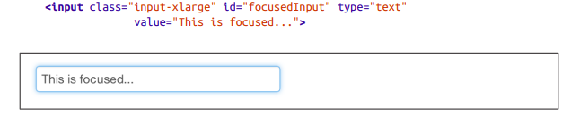

* Disabled input
  + Nếu bạn cần vô hiệu hóa đầu vào, chỉ cần thêm thuộc tính bị vô hiệu hóa sẽ không chỉ vô hiệu hóa Nó; nó cũng sẽ thay đổi kiểu dáng và con trỏ chuột khi con trỏ di chuyển qua yếu tố

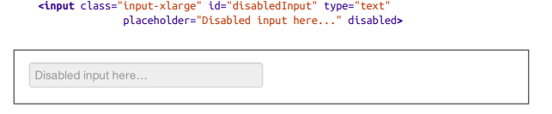

* Validation states
  + Bootstrap bao gồm các kiểu xác thực cho thông báo lỗi, cảnh báo, thông tin và thành công. Để sử dụng, chỉ cần thêm lớp thích hợp vào nhóm .control-group:

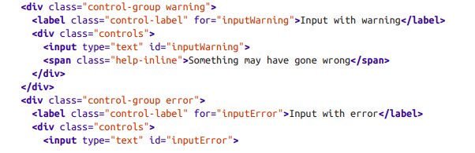

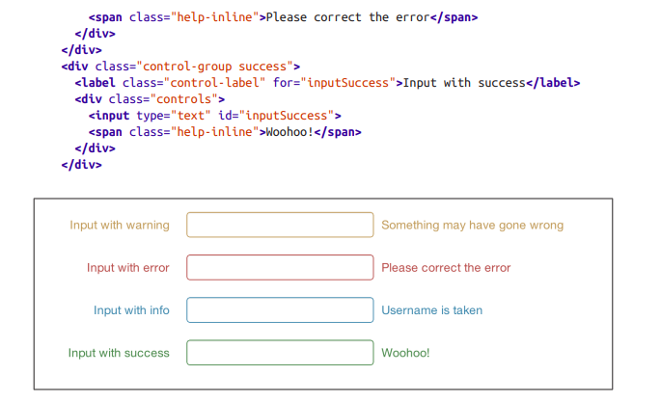

* Nút (Buttons)

o Kích thước (Button Sizes)

* Nếu bạn cần các nút lớn hơn hoặc nhỏ hơn, chỉ cần thêm .btn-large, .btn-small hoặc .btn mini vào các liên kết hoặc nút

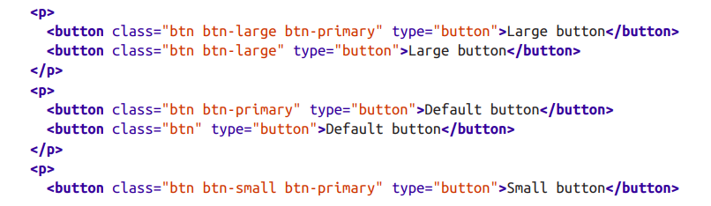

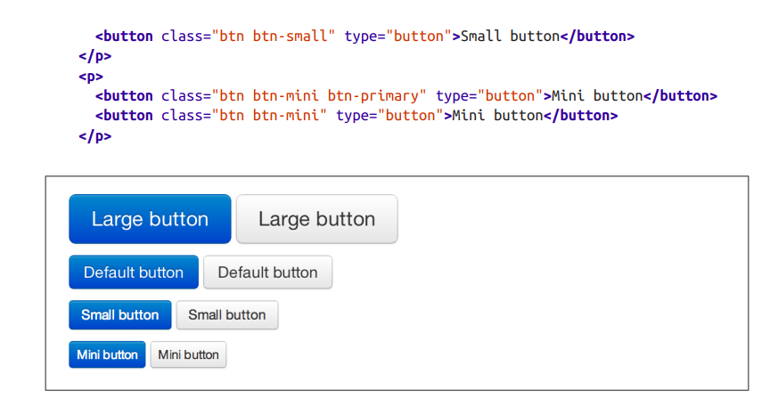

* Nếu bạn muốn tạo các nút hiển thị như một phần tử cấp khối, chỉ cần thêm lớp khối .btn-block. Các nút này sẽ hiển thị ở 100% chiều rộng:

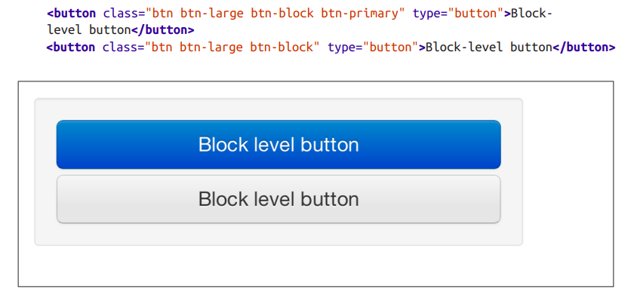

* + Nút dạng chưa kích hoạt (Disabled Button Styling)
* Đối với các phần tử neo, chỉ cần thêm lớp .disabled vào thẻ và liên kết sẽ mờ dần

màu, và mất gradient



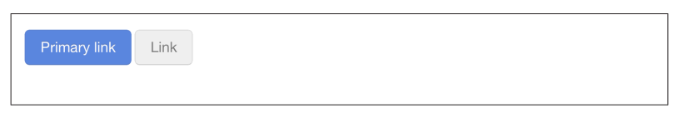

* Lớp .disabled đang được sử dụng giống như lớp .active. Vì thế, không có tiền tố .btn và hãy nhớ rằng, đây chỉ là ngoại hình. Bạn sẽcần sử dụng một số JavaScript để thực sự vô hiệu hóa liên kết.
* Đối với một nút, chỉ cần thêm thuộc tính bị vô hiệu hóa vào nút đó. Cái này thực sự sẽ vô hiệu hóa nút, vì vậy JavaScript không cần trực tiếp:
* 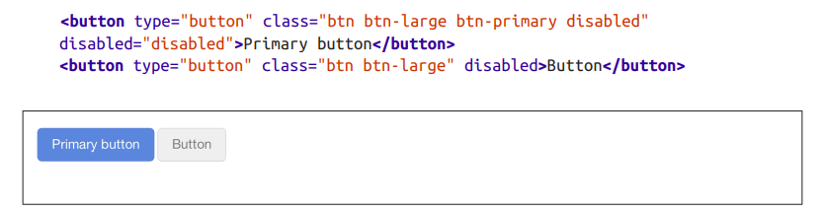
* Ảnh (Images)

Hình ảnh có ba lớp có thể được sử dụng để áp dụng một số style: .img-rounded thêm border-radius:6px để làm tròn hình ảnh các góc, .img-circle làm cho toàn bộ hình ảnh tròn bằng cách thêm bán kính đường viền: 500px và .img-polaroid thêm một chút đệm và đường viền màu xám:

* 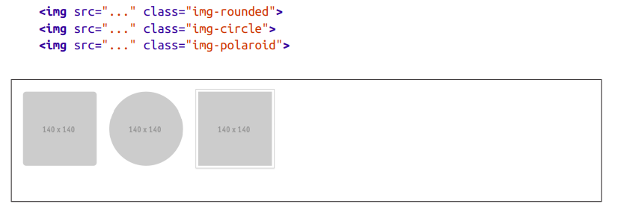
* Biểu tượng Icons
* Bootstrap gồm 140 biểu tượng thành 1 sprite có thể sử dụng với các nút, liên kết,điều hướng và các trường biểu mẫu. Các biểu tượng được cung cấp bởi GLYPHICONS

